MODULO D’ISCRIZIONE
GRUPPO SPORTIVO e/o SOCIETA’ SPORTIVA

ASD CLUB SPORTIVO SILENZIOSO GENOVA

cssgenova@fssi.it / cssgenovabowling@gmail.com
E-mail: ______________________________________________
Fax:_________

CAMPIONATO ITALIANO F.S.S.I. di BOWLING
“RANKING”
Maschile e Femminile
Asti (AT), 25-26 Giugno 2016

FEMMINILE

N° | Cognome e Nome | N° Tessera F.S.S.I.
1 | MAIALE ANNA | BB000014
2 | NOLI GABRIELLA | BB000016
3 | SALZANO ASSUNTA | MF000001
4 | SCARPINO MARIA | BB000017
5 | VENTO MONICA | BB000010
6 | VESSIO ANTONIA | BB000018
Il Presidente
Monica Vento

……………………..
Allegare le quote d’iscrizione di € 28,00 per atleta.
Il Presidente
Monica Vento

……………………..
Entro e non oltre la data il venerdì 10 giugno 2016.
Inviare il presente foglio a: tesseramento@fssi.it - dtbowling@fssi.it – cssgenova@fssi.it

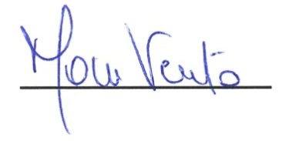
Firma del Presidente
Data: __________________

